|  |
| --- |
|  |
| The Specification |
| [Type the document subtitle] |
|  |
| **[Your Name]** |
| **[Pick the date]** |

[Type the abstract of the document here. The abstract is typically a short summary of the contents of the document. Type the abstract of the document here. The abstract is typically a short summary of the contents of the document.]

# 机旁备件管理系统

### 系统简介

设备上往往存在一些关键备件，这些关键备件的劣化和运行异常可能会导致设备故障的发生，影响安全生产。对关键备件的跟踪管理可以累计备件劣化趋势数据，便于制定合理的维护、更换计划，在最大化备件产值的同时，预防设备故障的发生。

### 操作人员

备件管理员

### 主要操作

* 基础信息管理

1. 备件查询
2. 新增/编辑备件
3. 删除备件

* 维护信息管理

1. 维护信息查询
2. 登记装机
3. 登记报废
4. 索赔返修查询
   1. 基础信息管理
      1. 备件查询

* **功能说明**

对系统备件基础信息进行查询。

操作用户：备件管理员

* **操作流程**

1. 备件管理员点击“备件查询”链接后，系统进入备件查询界面，如界面原型所示。
2. 备件管理员可以在左侧的设备树点击树节点，右侧会显示相关节点所拥有机旁备件信息。
3. 备件管理员也可以根据右侧输入相关查询信息查询相关机旁备件记录。

* **界面原型**

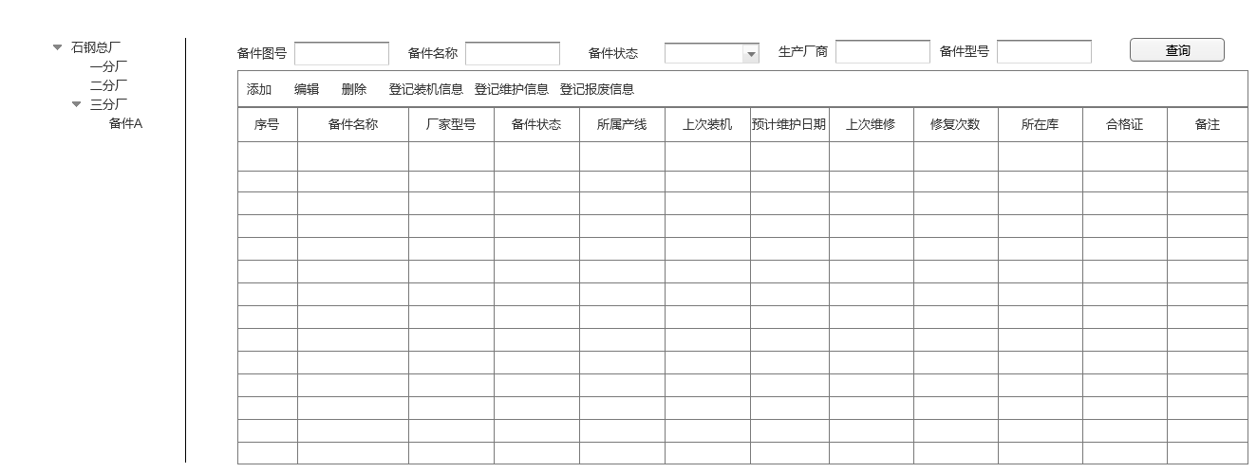

* + 1. 新增/编辑备件
* **功能说明**

新增或者编辑机旁备件基础信息。

操作用户：备件管理员

* **操作流程**

1. 备件管理员点击“备件查询”链接后，系统进入备件查询界面，如查询界面原型所示。
2. 备件管理员可以单击菜单栏“添加”或者“编辑”按钮，系统进入添加、编辑界面，如原型界面所示。
3. 备件管理员可以单击保存按钮对备件基础信息进行添加或修改。

* **界面原型**

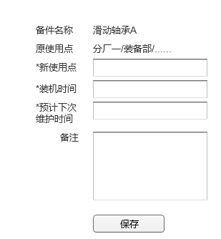

* + 1. 删除备件
  1. 维护信息管理
     1. 维护信息查询
     2. 登记装机
     3. 登记报废
  2. 索赔返修查询

装机登记

新增/编辑备件

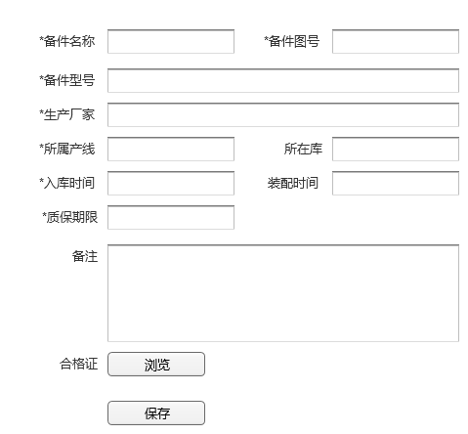

维护登记

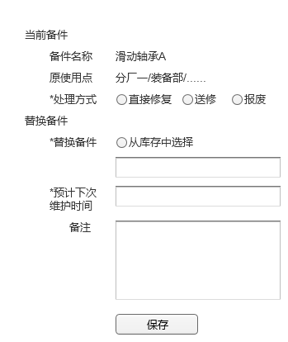

报废登记

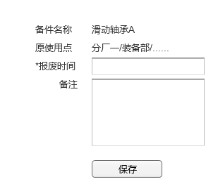

索赔返修管理

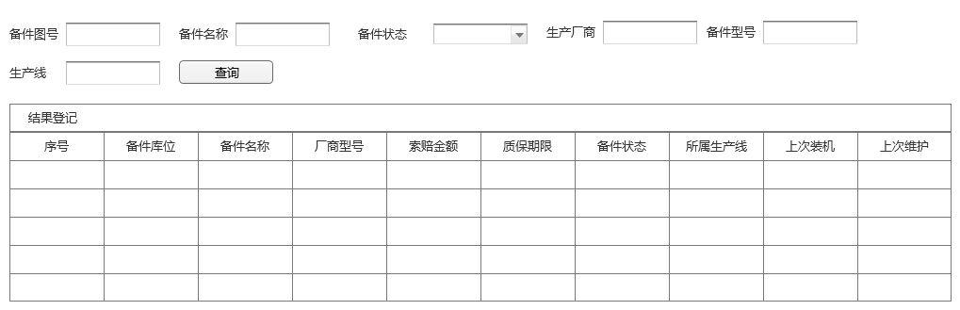

登记索赔返修

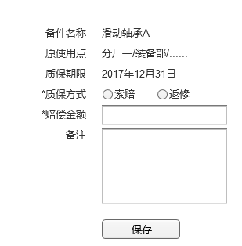

索赔返修确认

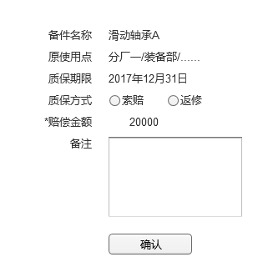

高压电气分类管理

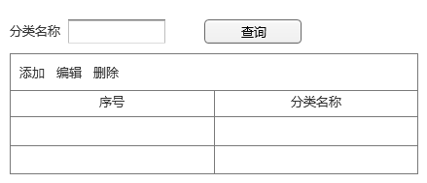

添加/编辑分类

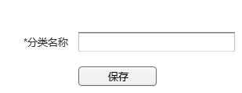

高压电气备件定义

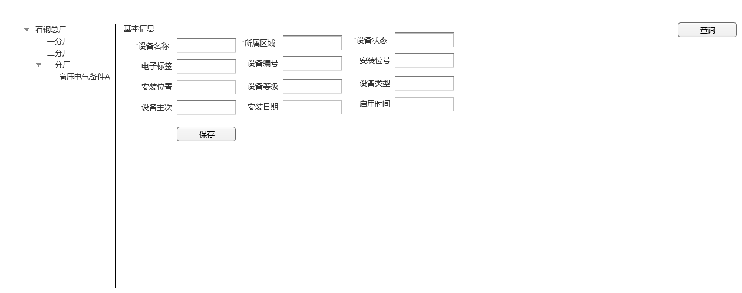

高压电气位置定义

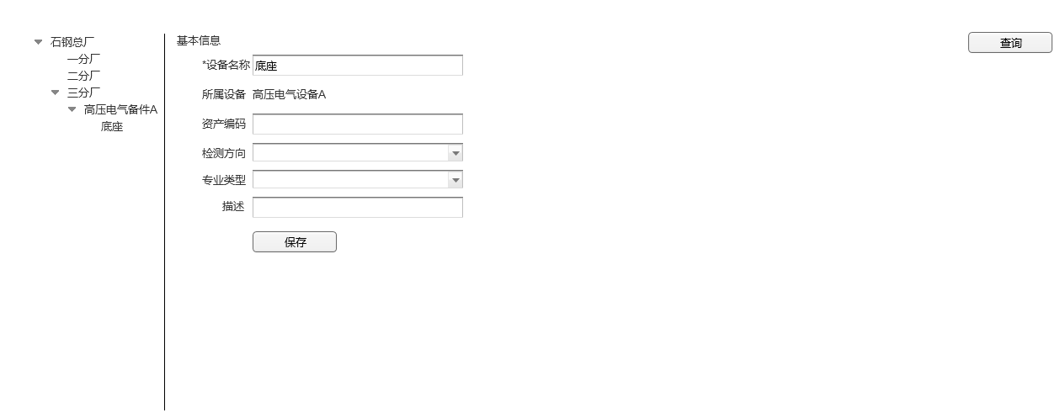

高压电气测点定义

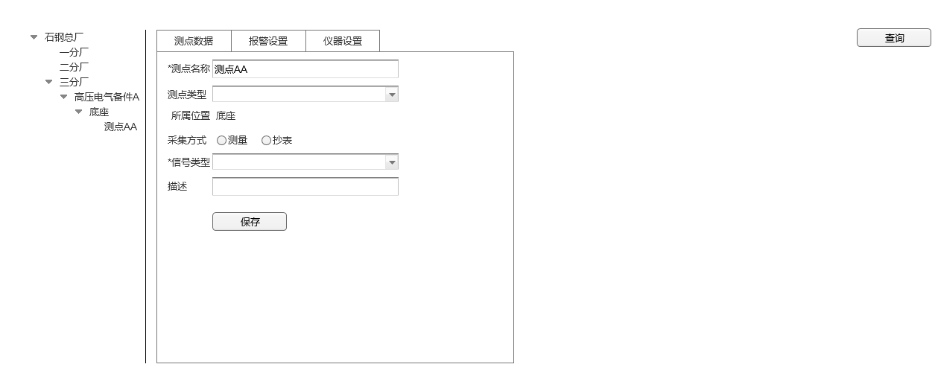

检定计划管理

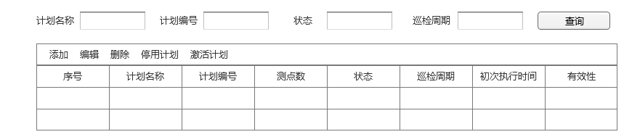

添加/编辑检定计划

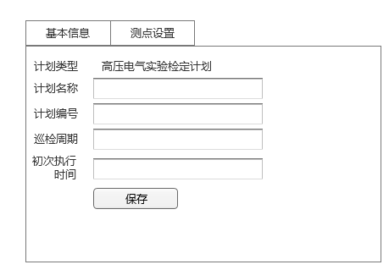

检定反馈管理

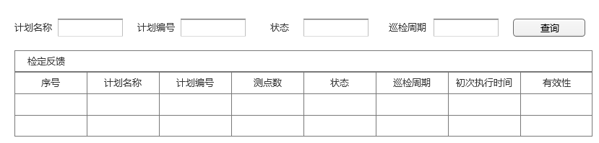

检定反馈

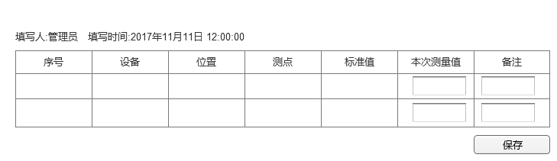

趋势查看

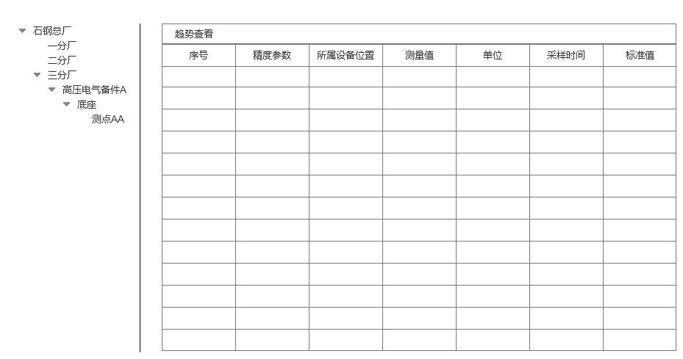

趋势分析

